ЗАХОДИ МЕТОДИЧНОГО ТИЖНЯ 2016 РОКУ

З 4 січня по 12 січня 2016 року у ДПТНЗ «Роменське ВПУ» відбулися заходи методичного тижня:
1. Освітній навігатор «Оцінювання навчальних досягнень учнів як засіб заохочення їх до активної навчальної роботи», доповідала методист Давиденко Т.І.
2. Педагогічна конференція на тему «Впровадження інформаційно- комунікаційних технологій навчання як складова підвищення ефективності навчально-виховного процесу»:
2.1. Захист проекту «Упровадження електронних систем на уроках теоретичного навчання при підготовці кваліфікованих робітників за професією «Муляр», «Штукатур» ( вивчення передового педагогічного досвіду), доповідала викладач спецдисциплін Новак О.І.
2.2. КМЗ професії «Електрогазозварник» як один із головних елементів якості підготовки кваліфікованих робітників», доповідав викладач спецдисциплін Омеляненко О.В.
2.3. До успіху через професійну досконалість (аналіз матеріалів електронної бібліотеки: наповнення по розділах, категоріях; відвідування користувачами і т.д.), доповідала бібліотекар Картава М.М.
3. Майстер-клас для майстрів в/н «Від інноваційної технології через педагогічну майстерність до формування особистості учня», презентувала майстер в/н Гончаренко Н.М.
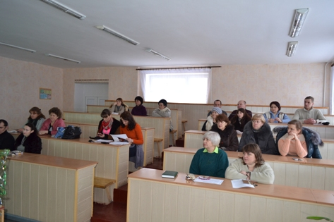
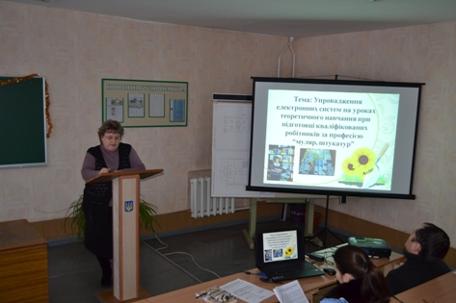

На фото: під час заходів методичного тижня

